INFORME DE LABORATORIO

PROCESAMIENTO DE PLÁSTICOS

PRÁCTICA NÚMERO 4

**MEDICIÓN DEL ÍNDICE DE FLUIDEZ**

**DANILO DIAZ**

**CAROLINA ARANGO**

**ELISA RAMÍREZ**

UNIVERSIDAD EAFIT

MEDELLÍN

2016

Universidad EAFIT

Ingeniería de Producción

IP0248

Informe De LABORATORIO de PROCESAMIENTO DE PLASTICOS

2016-1

**________________________________________________________**

# Título: MEDICION DEL ÍNDICE DE FLUIDEZ - MFI

***Practica Número 4.***

**Integrantes:**

|  |  |  |
| --- | --- | --- |
| **Nombre** | **Código** | Grupo |
| Danilo Díaz Valencia | 201210020014 | 054 |
| Carolina Arango Escobar | 201410028012 | 054 |
| Elisa Ramírez Gómez | 201410040012 | 054 |

1. **OBJETIVO GENERAL DEL PROYECTO.**

Reconocer cómo se obtiene el MFI de un polímero termoplástico, su utilidad y las limitaciones para caracterizar e identificar un polímero.

1. **MARCO TEORICO**

La prueba del índice de fluidez es un método normalizado para una rápida determinación de las propiedades de fluidez de las masas termoplásticas. En las normas internacionales ISO 1133 se denomina el índice de fluidez como “MELT FLOW RATE” (MFR).

Éste indica la masa en gramos de un fundido de plástico que se hace pasar a través de una boquilla normalizada durante 10 minutos, con una fuerza del pistón y temperatura determinados.

El aparato de ensayo está formado por un cilindro vertical, que se calienta a una temperatura constante y que tiene una boquilla en su parte inferior. La masa a probar se introduce en el cilindro. Un pistón determinado presiona la masa a través de la boquilla.

El primer material saliente se descarta. Si la masa no tiene burbujas, se cortan con una espátula (o cuchilla) trozos a espacios de tiempo constantes y se pesan. Este método es apropiado para las poliolefinas (PE. PP), pero se puede aplicar también a otros termoplásticos, que posean una viscosidad relativamente alta y su masa fundida sea suficientemente estable térmicamente, por ejemplo: PS y SAN.

Los resultados de la medición para una misma serie de materiales permiten sacar conclusiones sobre el peso molecular medio.

Un índice de fluidez alto significa una capacidad de fluir fácilmente y un bajo grado de polimerización.

Junto al índice de fluidez (MFR) está también el índice de fluidez volumétrica (MVR, = melt volume rate) con la unidad cm3 /10 min. Este se muestra útil por ejemplo, al momento de comparar termoplásticos cargados y no cargados.

Para captar cómo va a fluir una masa fundida de plástico dentro de rangos prácticos de velocidad de cizallamiento, no alcanza solamente con la determinación del valor del índice de fluidez, porque las velocidades de cizallamiento alcanzables son muy bajas.

Así, es posible que dos masas con el mismo índice de fluidez tengan, sin embargo, un comportamiento totalmente distinto durante el procesamiento.

Para la determinación de las propiedades de fluidez a velocidades de cizallamiento superiores se utilizan reómetros capilares, con los cuales se pueden hacer predicciones más exactas sobre la fluidez de las masas de plástico fundidas.

El origen para un comportamiento tan complejo es que las masas fundidas de plástico no se comportan como fluidos ideales. Esto significa que la viscosidad no es constante, sino que depende de la velocidad de cizallamiento.

Pero también hay, con fines plásticos, otros métodos simples de medición para determinar las propiedades de fluidez, así por ejemplo: el uso del plastógrafo (Plastograph) y el test de la espiral.

Mientras que en el plastógrafo se registra en una cinta el momento de torsión de uno de los mezcladores y con ello se determina la evolución de la viscosidad dentro de un espacio de tiempo, en el test de la espiral se determina principalmente la fluidez de masas de moldeo para inyección.

Para el test de la espiral se necesita una máquina de inyección y un molde con una cavidad en forma de espiral que parte desde la colada. Los largos de flujo se marcan con puntos cada 5 cm de separación.

Ambos métodos de medición no proporcionan ningún valor exacto, pero son suficientes para controles de comparación internos de la planta.

**3. PRESENTACION Y ORDENAMIENTO DE LOS DATOS.**

**3.1 Equipos empleados.**

* Plastómetro para medición de índice de fluencia.
* Báscula digital.
* Cronómetro.

**3.2 Procedimiento.**

En la realización de la práctica, se implementó el siguiente procedimiento:

* Se precalentó el plastómetro para llevarlo a una temperatura de 200°C según lo especificado en la norma D 1238 – 04c.
* Se tomaron cuatro gramos de pellets de polímero.
* Se ajustó la máquina para aplicar la carga deseada en cada condición (2.16, 3.8 y 5 kg respectivamente)
* Se introdujo el material en el cilindro interno del plastómetro.
* Con la ayuda de unas pinzas, se descartaron los primeros tramos de material, hasta asegurarse de que éste no tuviera burbujas de aire.
* Se inició el cronómetro y, a partir de ahí, se tomaron muestras cada 20 segundos.
* Al completar seis muestras, se detuvo el proceso y se permitió que la máquina evacuara el material restante.
* Se midieron las masas de cada probeta obtenida y se escogieron las tres mejores de cada ensayo.
* Con el MVR entregado por el aparato de ensayo y el MFR calculado a partir de la masa de la probeta, se halló la densidad del polímero.
* Se obtuvieron los datos de esfuerzo de corte, rata de cizalladura y viscosidad.

**3.3 Tabulación de datos**

**Material:** Poliestireno (Styron 678D)

**Condición 1:** 200/2.16 **Tiempo:** 20s

**Tabla 1: Cálculos para condición 1**

|  |  |  |  |  |
| --- | --- | --- | --- | --- |
| **Resultado** | **Peso (g)** | **MFR (g/10min)** | **MVR (cm3/10min)** | **Densidad (g/cm3)** |
| **1** | 0.09 | 2,7 | 3 | 0,9 |
| **2** | 0.09 | 2,7 | 3 | 0,9 |
| **3** | 0.09 | 2,7 | 3 | 0,9 |
| **Promedio** | 0.09 | 2,7 | 3,0 | 0,9 |
| **Desviación estándar** | **0** | **0** | **0** | **0** |
| **Esfuerzo de corte (Pa):** | **19396,8** |  |  |  |
| **Rata de cizalladura (s-1):** | **5,51** |  |  |  |
| **Viscosidad (Pa.s):** | **3519,05** |  |  |  |

**Condición 2:** 200/3.8 **Tiempo:** 20s

**Tabla 2: Cálculos condición 2**

|  |  |  |  |  |
| --- | --- | --- | --- | --- |
| **Resultado** | **Peso (g)** | **MFR (g/10min)** | **MVR (cm3/10min)** | **Densidad (g/cm3)** |
| **1** | 0,25 | 7,5 | 7,99 | 0,94 |
| **2** | 0,25 | 7,5 | 7,99 | 0,94 |
| **3** | 0,26 | 7,8 | 7,99 | 0,98 |
| **Promedio** | 0,253 | 7,6 | 7,99 | 0,95 |
| **Desviación estándar** | **0,006** | **0,173** | **0** | **0,023** |
| **Esfuerzo de corte (Pa):** | **34124** |  |  |  |
| **Rata de cizalladura (s-1):** | **14,65** |  |  |  |
| **Viscosidad (Pa.s):** | **2328,86** |  |  |  |

**Condición 3:** 200/5.0  **Tiempo:** 20s

**Tabla 3: Cálculos condición 3**

|  |  |  |  |  |
| --- | --- | --- | --- | --- |
| **Resultado** | **Peso (g)** | **MFR (g/10min)** | **MVR (cm3/10min)** | **Densidad (g/cm3)** |
| **1** | 0,4 | 12 | 12,34 | 0,97 |
| **2** | 0,41 | 12,3 | 12,32 | 1 |
| **3** | 0,41 | 12,3 | 12,31 | 1 |
| **Promedio** | 0,407 | 12,2 | 12,32333 | 0,99 |
| **Desviación estándar** | **0,006** | **0,173** | **0,015** | **0,017** |
| **Esfuerzo de corte (Pa):** | **44900** |  |  |  |
| **Rata de cizalladura (s-1):** | **22,56** |  |  |  |
| **Viscosidad (Pa.s):** | **1984,42** |  |  |  |

4. PRESENTACION DE RESULTADOS.

**Gráfico 1. Índice de fluidez Vs rata de cizalladura.**

**Tabla 4. Recopilación de los datos usados al graficar.**

|  |  |
| --- | --- |
| **Rata de cizalladura (s-1)** | **Índice de fluidez (g/10min)** |
| 5,51 | 2,7 |
| 14,65 | 7,6 |
| 22,56 | 12,2 |

**Tabla 5. Propiedades** *Crystal Polystyrene*

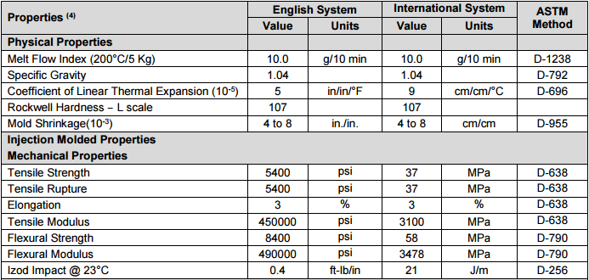

Tabla tomada de: http://www.amstyrenics.com/images/Technical-Data-Sheets/GPPS/STYRON-678D.pd

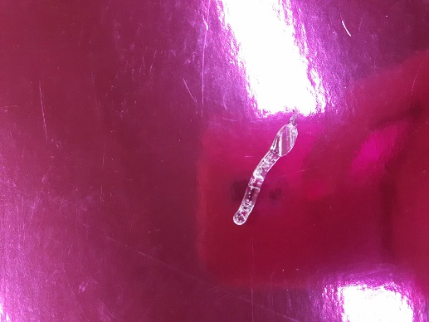

Ilustración 1. Parte con burbujas (no se puede analizar)

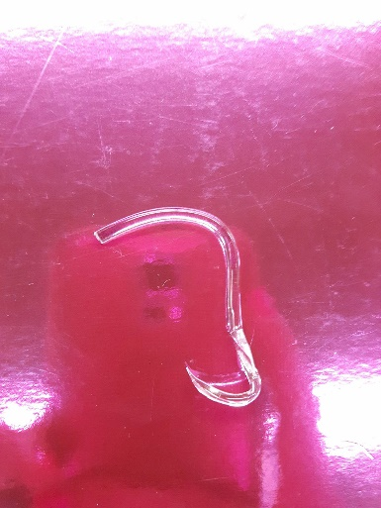

Ilustración 2. Parte apta para analizar

**Porcentajes de error de la densidad para cada carga:**

1. %E= ((1-0,99)/1)*100 = 1%
2. %E= ((1-0,95)/1)*100 = 5%
3. %E= ((1-0,9)/1)*100 = 10%

**5. ANALISIS DE DATOS Y RESULTADOS**

* En el gráfico 1 podemos observar una relación directamente proporcional entre la rata de cizalladura y el índice de fluidez, es decir, a mayor rata de cizalladura mayor índice de fluidez.
* El cambio de color en las muestras obtenidas se debe a la modificación de la estructura cristalina del poliestireno por el cambio de sus propiedades físicas, siendo este un semicristalino, obteniendo así una región amorfa que sería el estado transparente y otra región cristalina que sería el estado en el que es blanco lechoso.
* Al investigar se encontró que el índice de fluidez del material para un proceso de extrusión es de 10 g/10min, por lo tanto podemos decir que teóricamente nuestro ensayo demostró que al aplicar la carga de 5kg (condición 1) este se encuentra en un valor muy cercano y los ensayos tienden a dicho valor.

**6. SINTESIS, CONCLUSIONES, RECOMENDACIONES Y SUGERENCIAS**

* Se reconoció la forma para obtener el índice de fluidez de un polímero, en nuestro caso el del poliestireno por medio del MFR y MVR, las cuales son pruebas reológicas.
* La fluidez de un polímero es una función de la presión utilizada (peso del pistón), el diámetro del orificio del dado y la viscosidad del material.
* Hay que recordar que los datos tomados fueron pesados en una báscula de precisión para así evitar errores con pesos mayores o menores a los reales.
* Una de las posibles causas de error pudo ser que el corte no lo realizó siempre la misma persona y que el tiempo no es totalmente exacto al cortar.

**7. REFERENCIAS BIBLIOGRAFICAS**

* http://www.amstyrenics.com/images/Technical-Data-Sheets/GPPS/STYRON-678D.pdf
* Guía de la práctica de laboratorio número 4, medición del índice de fluidz